**基于移动互联网的智能车载APP**

**研究报告**

作品名称：\_\_\_\_\_\_\_\_\_\_\_\_\_\_\_安行\_\_\_\_\_\_\_\_\_\_\_\_\_\_

团队名称：\_\_\_\_\_\_\_\_\_\_\_\_Clover5\_\_\_\_\_\_\_\_\_\_\_\_\_

所属学校：\_\_\_\_\_\_\_\_\_山东建筑大学\_\_\_\_\_\_\_\_\_

负 责 人：\_\_\_\_\_\_\_\_\_\_\_\_\_\_\_魏家劲\_\_\_\_\_\_\_\_\_\_\_\_

联系方式：\_\_\_\_\_\_\_\_\_15662775201\_\_\_\_\_\_\_\_\_

指导老师：\_\_\_\_\_\_\_\_\_\_\_\_杨朝晖\_\_\_\_\_\_\_\_\_\_\_\_\_\_\_

基于移动互联网的智能车载APP

作者：杨光磊、马佩鑫、魏家劲、刘佳慧、穆琼

指导老师：杨朝晖

（山东建筑大学，计算机科学与技术学院，济南250101）

**摘要**

行车安全是近年来比较热门的话题,因驾驶员个人因素导致事故发生的比例占绝大部分,因此监测驾驶员在行车前及行车过程中身体状况是否适合行车是很有必要的。首先我们对影响驾驶员驾车因素的问题进行调查问卷分析,根据结果我们分析了产生这些因素的身体原因有哪些,对这些身体指标来进行数据分析,判断驾驶员的行车安全,基于上述,我们开发了”基于移动互联网的智能车载APP”。基于调查问卷分析我们了解到,导致驾驶员发生危险的因素可以由以下身体指标来间接反应:心跳,血压,血脂,体温,我们可以综合分析驾驶员的这些身体指标,来提醒驾驶员是否适合驾车以及行车途中提醒驾驶员注意行车的安全。首先,我们提供了一键体检功能,可以在驾驶员行车前进行检测并进行了语音播报,同时将体检信息上传到服务器,通过体检可以让驾驶员对自己的身体在状况有个大体的了解,如果状态不好可以选择更换驾驶员或选择代驾。我们在行车规程中提供了实时监测,让驾驶员实时了解自己身体状态,当发生特殊情况时,会发出相应提醒,当多次出现状况时会自动拨打预先设定的电话。其次我们还增加了结果分析,根据上传的数据或者用户自己输入的数据来进行分析整合,得到结果图,并根据日、周、月、年做了不同不同情况处理。通过对行车前、行车中、行车后驾驶员身体状况的监测,能让驾驶员在整个行车前后对自己的身体情况有个基本的掌握,做出相应适合的处理,避免造成一些不必要的交通事故。

**关键词**: 数据分析、语音播报、实时监测

目录

[1 绪论 3](#_Toc29525)

[1.1 研究背景 3](#_Toc15221)

[1.2研究目的与意义 3](#_Toc26365)

[2 需求调研及分析 5](#_Toc6169)

[2.1调研人群 5](#_Toc27479)

[2.2针对现有健康问题及健康APP使用情况调查 5](#_Toc30936)

[2.3总结分析 8](#_Toc18902)

[3 智能车载APP概要设计 10](#_Toc31943)

[3.1 健康检测系统原理 10](#_Toc31460)

[3.2 系统需求与功能分析 10](#_Toc25003)

[3.3系统功能设计 11](#_Toc22575)

[4 关键问题与算法详细设计 12](#_Toc18831)

[4.1实现TTS语音播报 12](#_Toc13914)

[4.2实现监测数据快速获取上传 12](#_Toc11813)

[4.3抓取网页健康咨询 12](#_Toc18797)

[4.4折线图分析体检数据趋势 15](#_Toc30734)

[4.5实时监测功能介绍 16](#_Toc4460)

[4.6系统实现架构 17](#_Toc8573)

[5数据库设计及开发工具说明 18](#_Toc14591)

[5.1数据库设计 18](#_Toc18125)

[5.2开发工具与开发语言 20](#_Toc24087)

[6软件使用说明 27](#_Toc23818)

[6.1智能车载APP展示 27](#_Toc15598)

[6.2安装部署说明 34](#_Toc17787)

[7系统实现及测试 37](#_Toc14295)

[7.1服务器测试 37](#_Toc28329)

[7.2移动端测试 38](#_Toc19125)

[8.创新特色与应用前景 47](#_Toc30330)

[参考文献 48](#_Toc12058)

[附件一： 49](#_Toc7775)

## 绪论

### 研究背景

我国汽车工业自1953 年开始起步以来, 经过50多年的迅猛发展, 汽车产业实现了跨越式发展,汽车工业规模不断扩大, 现已成为汽车生产大国,被国际制造商组织列为世界十大汽车生产国之一。纵观世界经济强国, 其汽车工业产值占本国国民经济总值的比例均在10 % 以上。从我国汽车工业占G D P 的比来看, 汽车工业在国民经济中占有非常重要的地位, 而且地位还在逐渐的升高,到20 07 年时, 汽车工业总产值占G D P 的比重已经达到了7.92% , 比2006年增加了0.8 个百分点。1990年时, 这个比重值只有2 .66% , 1998 年时, 比重为3.30% , 经过这些年的发展已经接近8%了。预计随着我国汽车工业的发展, 这个比重将会继续增加。据中国汽车工业协会发布的汽车销售报告显示，2012年，我国汽车产销1927.18万辆和1930.64万辆，同比分别增长4.63%和4.33%，连续四年蝉联全球第一。其中乘用车产销1552.37万辆和1549.52万辆，同比增长7.17和7.07%;商用车产销374.81万辆和381.12万辆，同比下降4.71%和5.49%。数据显示，2012年各车型全面增长，自主品牌份额有所提升，汽车出口逐步恢复，大企业集团产销规模整体提升，行业经济效益明显提高。目前我国的汽车行业由于改革创新的推动、科技的发展和人们小康生活水平的提高，汽车行业正是发展高潮时代。

越来越多的家庭出行离不开汽车，汽车不仅为人们的出行提供了便捷，更为人们提供了一个舒适的乘车环境。汽车数量的迅速提升同时，一方面给交通带来拥堵，另一方面降低了人们出行的安全性。因此，驾驶汽车之前驾驶员的安全体检就显得尤为重要。在此背景下，本作品提出了基于移动互联网的智能车载APP。

### 1.2研究目的与意义

本作品主要针对检测驾驶员的身体健康状况并对结果进行分析提供合理建议这一方面进行研究，通过移动互联网的智能车载APP实现以下三个目的：

1. 对驾驶员：可以及时的了解身体的基本情况，进行适时的身体调节，并为自身的出行安全提供保障。
2. 对交通：可以降低因身体原因带来的出行过程中的危险系数，为他人的行车安全提供保障。
3. 以本作品为出发点，为社会的交通安全作出贡献。

本作品的实现，不仅可以让驾驶员及时了解自己的身体状况，为每个家庭提供安全保障，增加家庭幸福感，更是为行车路上的每个人提供安全保障，同时为科技进步，社会和谐、稳定的发展作出应尽的贡献。

## 需求调研及分析

为了进一步确认系统的可行性、需求性及市场的前景，在此系统研发前期，我们对现阶段的驾驶员做了一系列的调查，调查方式为线下访问驾驶员与线上问卷星调查。调查表格内容详见附件一。

### 2.1调研人群

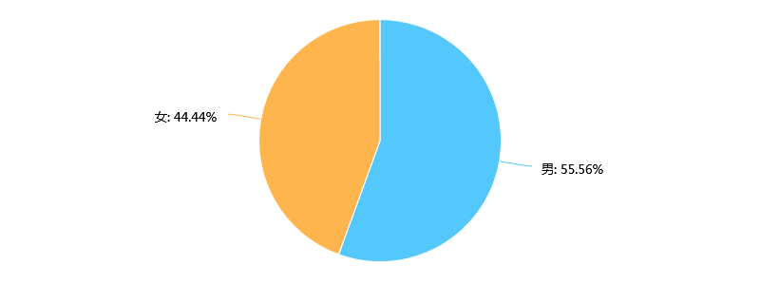

图 1

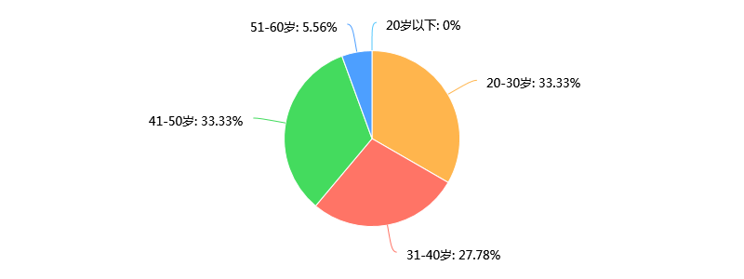

图 2

### 2.2针对现有健康问题及健康APP使用情况调查

1)每年去医院体检的次数

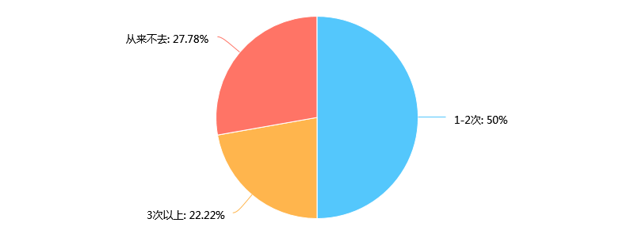

图 3

2)对智能车载体检APP了解

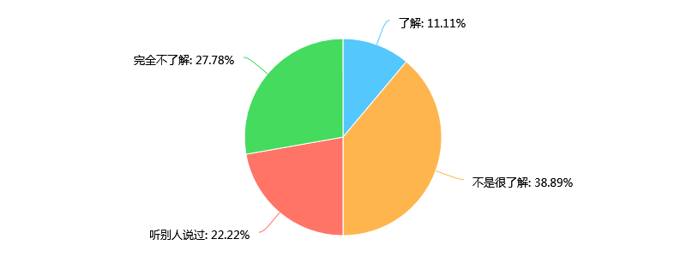

图 4

3)是否期望日常中的体检能够在私家车中进行



图 5

4)觉得哪些因素会影响您选择使用智能体检车载APP

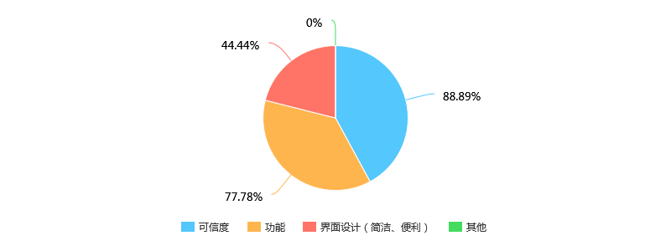

图 6

5)希望在智能体检车载APP上使用哪些体检项目

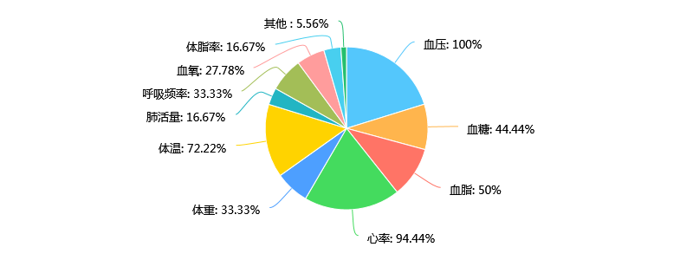

图 7

6)智能体检车载APP除了体检功能外还需要什么功能

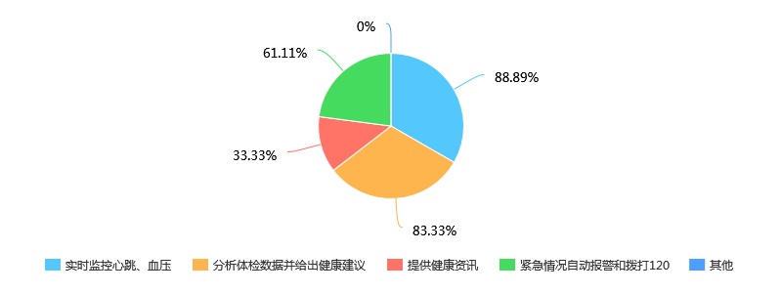

图 8

7)怎样的体检APP是可信的

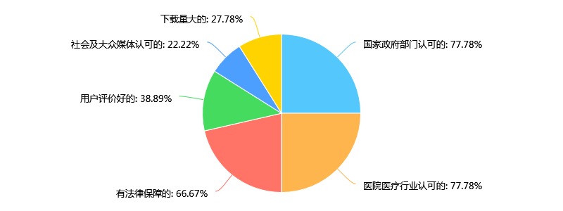

图 9

8)智能体检APP可以保障安全驾驶并且减少交通事故的发生吗？

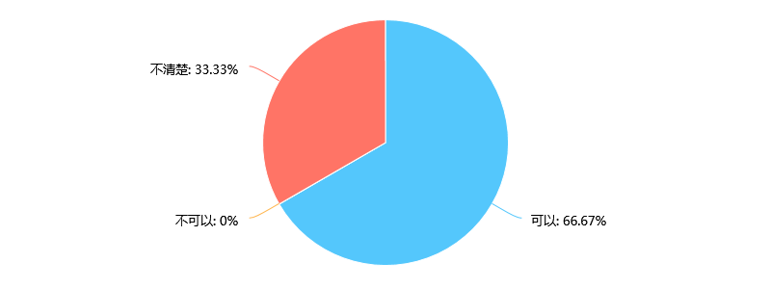

图 10

### 2.3总结分析

通过与驾驶员的交谈，小组人员了解到，现在关于健康的APP有很多，但真正是为驾驶员设计的其实很少，很多驾驶员虽然每年都会进行安全检查，但毕竟时间跨度是一年，一年中会发生很多偶然因素，安全检查并不能够保证驾驶员的身体每时每刻都处于健康状态，因此为驾驶员设计一款身体健康状况日常检测的APP就显得尤为必要，并且大有前景。它不仅能够让驾驶员在驾驶之前对自身的身体状况有一定的了解，更重要的是他可以在突发紧急情况时进行报警，它可以有效的避免危险情况的发生，为驾驶员的身体健康提供保障。

所以，根据需求调研的结果，小组人员了解到，解决驾驶员在出行前了解自己身体健康状况的问题迫在眉睫。研究开发一种基于移动互联网的智能车载APP会极大程度的方便驾驶员安全驾车，并能有效的缓解现如今交通事故频发的问题，尤其是由于身体原因带来的交通事故。此系统的研究开发以及运行百利而无一害！

## 智能车载APP概要设计

### 健康检测系统原理

根据如上所述，系统的功能原理如下：

**通过传感器得到数据**

**上传到数据库并对数据进行分析给出合理建议**

**互联网+**

图 3 ‑1健康检测系统原理

### 系统需求与功能分析

为了设计系统的功能与逻辑流程，需要对系统的需求进行分析，详见下表**。**

表 3.1 具体需求分析

|  |  |  |
| --- | --- | --- |
| 对象 | 需求 | 系统提供的功能 |
| 驾驶员需求 | 历史身体健康状况不了解 | 近段时间的指标生成折线图 |
| 身体健康检查不及时 | 随时进行一键体检 |
| 不了解利于健康的方法 | 健康资讯 |
| 去医院检查费用贵 | 免费APP |
| 道路安全需求 | 交通事故发生报警不及时 | 立即报警功能 |
| 突发危险无法预测 | 实时监测身体状况指标 |

表 2

### 3.3系统功能设计

**客**

**户**

**端**

**服**

**务**

**器**

**端**

1.上传监测情况

1.分类存储数据

2.处理服务器消息

2.区分客户端请求

3.各种形式展现消息

3.分类返回请求数据

图 3-1 系统功能设计

## 关键问题与算法详细设计

第3章阐述了定制服务系统的设计思路、功能模块及逻辑流程。在整个的逻辑流程中，有若干需要解决的关键问题。

### 4.1实现TTS语音播报

此款APP使用了TTS语音播报的功能。TTS是Text To Speech的缩写，即“从文本到语音”，它可以把此款APP中人测试的身体指标，通过语音的形式播报出来，极大程度的解放了人们的双手。TTS技术对文本进行实时的转换，转换时间十分短暂可以用秒计算，在其特有的智能语音控制器作用下，文本输出的语音音律流畅，使得听着在听取信息时感觉自然，毫无机器语音输出的冷漠与生涩感。为了让其更能发挥出作用，本小组成员接入了第三方的API即讯飞在线语音合成。它提供了众多及其特色的发音人（音库）供选择。其合成音在音色、自然度等方面的表现均接近甚至超过了人声，使此款APP达到真正可商用的标准。

下载对应的SDK，完成后将开发工具包libs目录下的Msc.jar和armeabi复制到Android工程的libs目录中，然后添加到库，加入权限后，创建对象。通过对象，调用不同的方法，设置好对应参数。

### 4.2实现监测数据快速获取上传

一方面APP使用java.util包中BigDecimal类创建对象调用setScale方法建立指定范围随机数方便测试，另一方面将测试数据封装成User用户类，用来进一步优化数据，并采用JSON格式上传至服务器，完成数据的快速获取及上传工作。

### 4.3抓取网页健康咨询

抓取健康咨询网站来给用户提供养生健康知识和咨询。

运用Jsoup



图 12

jsoup 是一款Java 的HTML解析器，可直接解析某个URL地址、HTML文本内容。它提供了一套非常省力的API，可通过DOM，CSS以及类似于jQuery的操作方法来取出和操作数据。

1. 从一个URL，文件或字符串中解析HTML；

2. 使用DOM或CSS选择器来查找、取出数据；

3. 可操作HTML元素、属性、文本；

jsoup是基于MIT协议发布的，可放心使用于商业项目。

**网页数据提取步骤示意图**

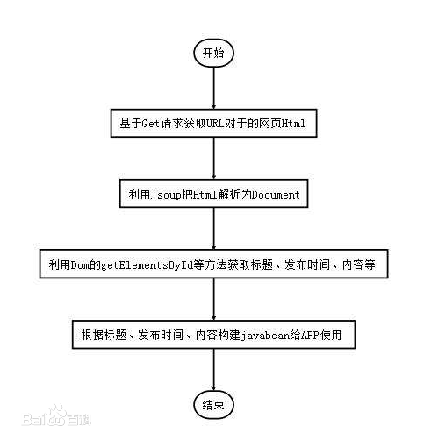

图 13

**到达目标URL地址**

**获得网页源码**

**查看网页是否含有要抽取的数据**

**此过程中请注意请求参数过程中，参数提交是以get方式还是post方式**

**如果有，对数据进行抽取，用正则表达式或者其他方式对数据进行操作，匹配出我们所需要的数据**

**如果网页源码没有我们看到的数据，此时数据可能隐藏在JSON或者JavaScript里面，我们用特定的方法对数据**

图 14

### 4.4折线图分析体检数据趋势

利用fragment和radiogroup分为日、周、月、年四个部分，来显示该用户的健康趋势。

AChartEngine是一个android应用的图表库，他支持一些常见的一些图表，如线状图，区域图，散点图，时间图，柱状图，饼状图，气泡图等。当然这次只用到了线状图。项目地址在http://code.google.com/p/achartengine/

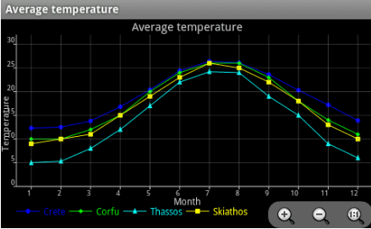

图 15

原理框架

AChartEngine 运行示例图 : 每个图表都需要一个数据集 (Dataset) 和 渲染器集合 (Renderer);

-- 数据集 : 又由许多数据组成,

-- 渲染器 : 也由不同的子渲染器组成,

-- 获取Activity 或 组件 : 图表工厂 (ChartFactory) 通过调用 数据集 (Dataset) 和 渲染器集合 (Renderer) 可以生成带图表的 GraphicalView 或者 GraphicalActivity

总的来说，AChartEngine提供的api还是很全的，使用起来是很方便的，但是唯一的缺点就是api文档描述的不够详细，很多自己想要的效果都只能自己根据api的命名去推测，更有甚者得必须自己亲自一点点尝试才能实现出自己想要的效果。

### 4.5实时监测功能介绍

我们在行车规程中提供了实时监测,让驾驶员实时了解自己身体状态,当点击开始按钮时,会对相应的数据进行实时检测,并会绘制出相应的曲线变化图,让用户了解前一小段时间的状态,当用户某一项指标到达警戒值时,会发出相应的提醒,如果用户事先设定好了要拨打的电话,当多次出现状况时会自动拨打预先设定的电话,电话可以自己设置,也可以从通讯录中获取;若没有设置就会只出现相应的提醒。

### 4.6系统实现架构

++

+++

图 5‑1 系统实现架构

本作品采用标准的C/S架构，有客户端与服务器，客户端将来自用户的信息传送给部署在云端 web应用服务器上的Java Dynamic web Project,然后web应用服务器经过servlet程序的处理再反馈给客户端，Servlet 是在[服务器](https://baike.baidu.com/item/%E6%9C%8D%E5%8A%A1%E5%99%A8" \t "https://baike.baidu.com/item/servlet/_blank)上运行的Java小程序。。

*Nginx* (engine x) 是一个高性能的[HTTP](https://baike.baidu.com/item/HTTP" \t "https://baike.baidu.com/item/nginx/_blank)和[反向代理](https://baike.baidu.com/item/%E5%8F%8D%E5%90%91%E4%BB%A3%E7%90%86/7793488" \t "https://baike.baidu.com/item/nginx/_blank)服务，也是一个IMAP/POP3/SMTP服务。Nginx是一款[轻量级](https://baike.baidu.com/item/%E8%BD%BB%E9%87%8F%E7%BA%A7/10002835" \t "https://baike.baidu.com/item/nginx/_blank)的[Web](https://baike.baidu.com/item/Web/150564" \t "https://baike.baidu.com/item/nginx/_blank) 服务器/[反向代理](https://baike.baidu.com/item/%E5%8F%8D%E5%90%91%E4%BB%A3%E7%90%86/7793488" \t "https://baike.baidu.com/item/nginx/_blank)服务器及[电子邮件](https://baike.baidu.com/item/%E7%94%B5%E5%AD%90%E9%82%AE%E4%BB%B6/111106" \t "https://baike.baidu.com/item/nginx/_blank)（IMAP/POP3）代理服务器，并在一个BSD-like 协议下发行。其特点是占有内存少，[并发](https://baike.baidu.com/item/%E5%B9%B6%E5%8F%91/11024806" \t "https://baike.baidu.com/item/nginx/_blank)能力强，事实上nginx的并发能力确实在同类型的网页服务器中表现较好，中国大陆使用nginx网站用户有：百度、[京东](https://baike.baidu.com/item/%E4%BA%AC%E4%B8%9C/210931" \t "https://baike.baidu.com/item/nginx/_blank)、[新浪](https://baike.baidu.com/item/%E6%96%B0%E6%B5%AA/125692" \t "https://baike.baidu.com/item/nginx/_blank)、[网易](https://baike.baidu.com/item/%E7%BD%91%E6%98%93/185754" \t "https://baike.baidu.com/item/nginx/_blank)、[腾讯](https://baike.baidu.com/item/%E8%85%BE%E8%AE%AF/112204" \t "https://baike.baidu.com/item/nginx/_blank)、[淘宝](https://baike.baidu.com/item/%E6%B7%98%E5%AE%9D/145661" \t "https://baike.baidu.com/item/nginx/_blank)等。

本作品服务器通过腾讯云的云端服务来部署，使用最广泛应用的Linux操作系统centos 7.4，加以PHP、PHPMyAdmin，Mysql数据库，NgNIX服务器软件构成LNMP服务器运行环境。并且安装了Tomcat服务器，属于轻量级应用[服务器](https://baike.baidu.com/item/%E6%9C%8D%E5%8A%A1%E5%99%A8" \t "https://baike.baidu.com/item/tomcat/_blank)，实际上Tomcat是Apache 服务器的扩展。

## 5数据库设计及开发工具说明

### 5.1数据库设计

数据库服务器

服务器： Localhost via UNIX socket

服务器类型： MySQL

服务器版本： 5.7.19-log - Source distribution

协议版本： 10

用户： root@localhost

服务器字符集： UTF-8 Unicode (utf8)

网站服务器

nginx/1.14.0

数据库客户端版本： libmysql - mysqlnd 5.0.12-dev - 20150407 - $Id: 38fea24f2847fa7519001be390c98ae0acafe387 $

PHP 扩展： mysqli[文档](http://122.152.193.34:888/phpmyadmin_32edab8c8f8c646e/url.php?url=https://secure.php.net/manual/en/book.mysqli.php" \t "http://122.152.193.34:888/phpmyadmin_32edab8c8f8c646e/documentation) curl[文档](http://122.152.193.34:888/phpmyadmin_32edab8c8f8c646e/url.php?url=https://secure.php.net/manual/en/book.curl.php" \t "http://122.152.193.34:888/phpmyadmin_32edab8c8f8c646e/documentation) mbstring[文档](http://122.152.193.34:888/phpmyadmin_32edab8c8f8c646e/url.php?url=https://secure.php.net/manual/en/book.mbstring.php" \t "http://122.152.193.34:888/phpmyadmin_32edab8c8f8c646e/documentation)

PHP 版本： 7.2.8

phpMyAdmin

版本信息： 4.7.9，最新稳定版本： [4.8.3](https://www.phpmyadmin.net/files/4.8.3/)

**(1)login\_info表：**

| # | 名字 | 类型 | 排序规则 | 属性 | 空 | 默认 | 注释 | 额外 |
| --- | --- | --- | --- | --- | --- | --- | --- | --- |
| 1 | username主键 | varchar(40) | utf8\_general\_ci |  | 否 | 无 |  |  |
| 2 | password | varchar(40) | utf8\_general\_ci |  | 否 | 无 |  |  |
| 3 | gender | char(10) | utf8\_general\_ci |  | 否 | 无 |  |  |
| 4 | age | int(3) |  |  | 否 | 无 |  |  |
| 5 | phone | varchar(40) | utf8\_general\_ci |  | 否 | 无 |  |  |
| 6 | email | varchar(40) | utf8\_general\_ci |  | 否 | 无 |  |  |

索引

| 键名 | 类型 | 唯一 | 紧凑 | 字段 | 基数 | 排序规则 | 空 | 注释 |
| --- | --- | --- | --- | --- | --- | --- | --- | --- |
| PRIMARY | BTREE | 是 | 否 | username | 19 | A | 否 |  |

**(2)Physical表：**

| # | 名字 | 类型 | 排序规则 | 属性 | 空 | 默认 | 注释 | 额外 |
| --- | --- | --- | --- | --- | --- | --- | --- | --- |
| 1 | username主键 | varchar(40) | utf8\_general\_ci |  | 否 | 无 |  |  |
| 2 | temperature | double |  |  | 否 | 无 |  |  |
| 3 | weight | double |  |  | 否 | 无 |  |  |
| 4 | heartbeat | double |  |  | 否 | 无 |  |  |
| 5 | systolicPressure | double |  |  | 否 | 无 |  |  |
| 6 | diastolicPressure | double |  |  | 否 | 无 |  |  |
| 7 | bloodFat | double |  |  | 否 | 无 |  |  |
| 8 | datetime主键 | timestamp |  |  | 否 | CURRENT\_TIMESTAMP |  |  |

窗体底端

索引[文档](http://122.152.193.34:888/phpmyadmin_32edab8c8f8c646e/url.php?url=https:/dev.mysql.com/doc/refman/5.7/en/optimizing-database-structure.html)

| 键名 | 类型 | 唯一 | 紧凑 | 字段 | 基数 | 排序规则 | 空 | 注释 |
| --- | --- | --- | --- | --- | --- | --- | --- | --- |
| PRIMARY | BTREE | 是 | 否 | username | 16 | A | 否 |  |
| datetime | 78 | A | 否 |

### 5.2开发工具与开发语言

开发语言和开发工具分为前端和后台两部分，将分别说明。

**1.前端APP构建技术：**

**技术栈：**Java+安卓开发

[](https://baike.baidu.com/pic/Java/85979/0/b03533fa828ba61ef518ba0d4c34970a304e5919?fr=lemma%26ct=single)

图 5‑2 JAVA技术

[Java](https://baike.baidu.com/item/Java/85979" \t "https://baike.baidu.com/item/Java/_blank)是一门[面向对象](https://baike.baidu.com/item/%E9%9D%A2%E5%90%91%E5%AF%B9%E8%B1%A1" \t "https://baike.baidu.com/item/Java/_blank)编程语言，不仅吸收了[C++](https://baike.baidu.com/item/C++" \t "https://baike.baidu.com/item/Java/_blank)语言的各种优点，还摒弃了C++里难以理解的[多继承](https://baike.baidu.com/item/%E5%A4%9A%E7%BB%A7%E6%89%BF" \t "https://baike.baidu.com/item/Java/_blank)、[指针](https://baike.baidu.com/item/%E6%8C%87%E9%92%88/2878304" \t "https://baike.baidu.com/item/Java/_blank)等概念，因此Java语言具有功能强大和简单易用两个特征。Java语言作为静态面向对象编程语言的代表，极好地实现了面向对象理论，允许程序员以优雅的思维方式进行复杂的编程 [1]  。

Java具有简单性、面向对象、[分布式](https://baike.baidu.com/item/%E5%88%86%E5%B8%83%E5%BC%8F/19276232" \t "https://baike.baidu.com/item/Java/_blank)、[健壮性](https://baike.baidu.com/item/%E5%81%A5%E5%A3%AE%E6%80%A7/4430133" \t "https://baike.baidu.com/item/Java/_blank)、[安全性](https://baike.baidu.com/item/%E5%AE%89%E5%85%A8%E6%80%A7/7664678" \t "https://baike.baidu.com/item/Java/_blank)、平台独立与可移植性、[多线程](https://baike.baidu.com/item/%E5%A4%9A%E7%BA%BF%E7%A8%8B/1190404" \t "https://baike.baidu.com/item/Java/_blank)、动态性等特点 [2]  。Java可以编写[桌面应用程序](https://baike.baidu.com/item/%E6%A1%8C%E9%9D%A2%E5%BA%94%E7%94%A8%E7%A8%8B%E5%BA%8F/2331979" \t "https://baike.baidu.com/item/Java/_blank)、[Web应用程序](https://baike.baidu.com/item/Web%E5%BA%94%E7%94%A8%E7%A8%8B%E5%BA%8F" \t "https://baike.baidu.com/item/Java/_blank)、[分布式系统](https://baike.baidu.com/item/%E5%88%86%E5%B8%83%E5%BC%8F%E7%B3%BB%E7%BB%9F/4905336" \t "https://baike.baidu.com/item/Java/_blank)和[嵌入式系统](https://baike.baidu.com/item/%E5%B5%8C%E5%85%A5%E5%BC%8F%E7%B3%BB%E7%BB%9F/186978" \t "https://baike.baidu.com/item/Java/_blank)应用程序等 [3]  。

[](https://baike.baidu.com/pic/androidå¼å/5025405/0/0e2442a7d933c8951f47bfe1db1373f08202006a?fr=lemma%26ct=single)

图 5‑3 安卓开发技术

android开发是指android平台上应用的制作，Android早期由“Android之父”之称的Andy Rubin创办，Google于2005年并购了成立仅22个月的高科技企业Android，展开了短信、手机检索、定位等业务，基于Linux的通用平台进入了开发。

软件开发需要掌握的知识体系有：Unix/Linux平台技术、企业级数据库技术、Java 语言核心技术、软件工程和设计模式、Android应用开发基础、互联网核心技术、Android系统级开发、JavaEE核心技术。

**2.后台处理技术：**

****

图 5‑4 后台处理技术

**主要语言：**java语言，开发工具eclipse java EE、Apache Tomcat 9

**数据库：**MySQL 5.7.19

**工作模式：**

客户端发送请求至[服务器](https://baike.baidu.com/item/%E6%9C%8D%E5%8A%A1%E5%99%A8" \t "https://baike.baidu.com/item/servlet/_blank)，服务器启动并调用 Servlet，Servlet 根据客户端请求生成响应内容并将其传给服务器，服务器将响应返回客户端。

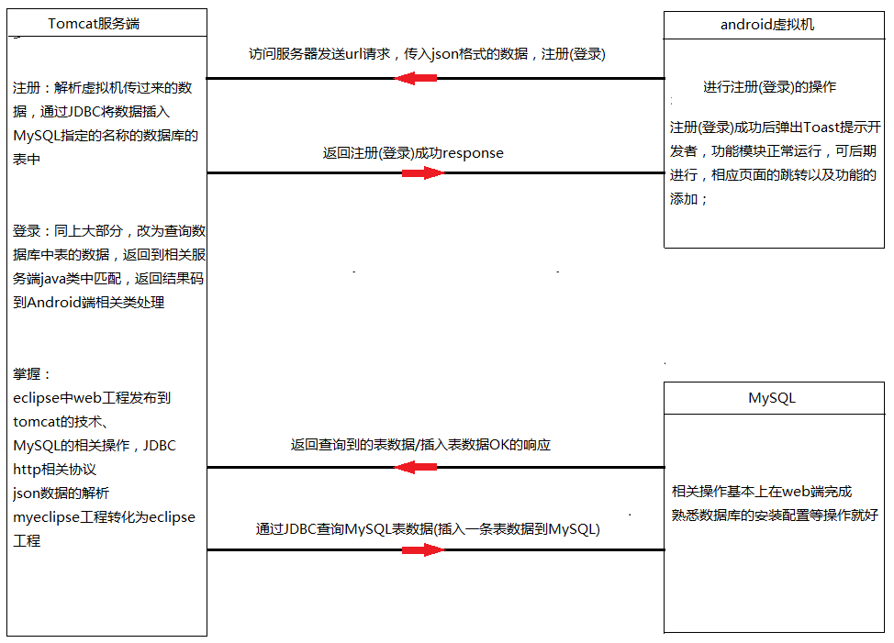

图 5‑5 工作模式

数据库服务器

服务器： Localhost via UNIX socket

服务器类型： MySQL

服务器版本： 5.7.19-log - Source distribution

协议版本： 10

用户： root@localhost

服务器字符集： UTF-8 Unicode (utf8)

网站服务器

nginx/1.14.0

数据库客户端版本： libmysql - mysqlnd 5.0.12-dev - 20150407 - $Id: 38fea24f2847fa7519001be390c98ae0acafe387 $

PHP 扩展： mysqli[文档](http://122.152.193.34:888/phpmyadmin_32edab8c8f8c646e/url.php?url=https://secure.php.net/manual/en/book.mysqli.php" \t "http://122.152.193.34:888/phpmyadmin_32edab8c8f8c646e/documentation) curl[文档](http://122.152.193.34:888/phpmyadmin_32edab8c8f8c646e/url.php?url=https://secure.php.net/manual/en/book.curl.php" \t "http://122.152.193.34:888/phpmyadmin_32edab8c8f8c646e/documentation) mbstring[文档](http://122.152.193.34:888/phpmyadmin_32edab8c8f8c646e/url.php?url=https://secure.php.net/manual/en/book.mbstring.php" \t "http://122.152.193.34:888/phpmyadmin_32edab8c8f8c646e/documentation)

PHP 版本： 7.2.8

phpMyAdmin

版本信息： 4.7.9，最新稳定版本： [4.8.3](https://www.phpmyadmin.net/files/4.8.3/)

**3. 开发工具介绍：**

**前端工具：**Android Studio

**后台工具：**eclipse java EE、Apache Tomcat 9

**⑴ Android Studio：**

[](https://baike.baidu.com/pic/Android%20Studio/4352922/0/6c224f4a20a44623d0bfc7979322720e0df3d7ca?fr=lemma%26ct=single)

图 5‑6 Android Studio

Android Studio 是谷歌推出一个Android集成开发工具，基于[IntelliJ IDEA](https://baike.baidu.com/item/IntelliJ IDEA" \t "https://baike.baidu.com/item/Android%20Studio/_blank). 类似 [Eclipse](https://baike.baidu.com/item/Eclipse/61703" \t "https://baike.baidu.com/item/Android%20Studio/_blank) [ADT](https://baike.baidu.com/item/ADT" \t "https://baike.baidu.com/item/Android%20Studio/_blank)，Android Studio 提供了集成的 Android 开发工具用于开发和调试。

**⑵ eclipse java EE：**



图 5‑7 eclipse java EE

Java EE（Java Platform，Enterprise Edition）是sun公司（2009年4月20日甲骨文将其收购）推出的企业级应用程序版本。这个版本以前称为 J2EE。能够帮助我们开发和部署可移植、健壮、可伸缩且安全的服务器端 Java应用程序。Java EE 是在 Java SE 的基础上构建的，它提供Web 服务、[组件模型](https://baike.baidu.com/item/%E7%BB%84%E4%BB%B6%E6%A8%A1%E5%9E%8B/5617606" \t "https://baike.baidu.com/item/Java%20EE/_blank)、管理和通信 API，可以用来实现企业级的面向服务[体系结构](https://baike.baidu.com/item/%E4%BD%93%E7%B3%BB%E7%BB%93%E6%9E%84" \t "https://baike.baidu.com/item/Java%20EE/_blank)（service-oriented architecture，SOA）和 Web 3.0应用程序。

Java，是由Sun Microsystems公司于1995年5月推出的Java[程序设计语言](https://baike.baidu.com/item/%E7%A8%8B%E5%BA%8F%E8%AE%BE%E8%AE%A1%E8%AF%AD%E8%A8%80" \t "https://baike.baidu.com/item/Java%20EE/_blank)和[Java平台](https://baike.baidu.com/item/Java%E5%B9%B3%E5%8F%B0" \t "https://baike.baidu.com/item/Java%20EE/_blank)的总称。用Java实现的HotJava浏览器（支持Java applet）显示了Java的魅力：跨平台、动态的Web、Internet计算。从此，Java被广泛接受并推动了Web的迅速发展，常用的浏览器现在均支持Java applet。

2018年3月，开源组织Eclipse基金会宣布，Java EE（Enterprise Edition）被更名为Jakarta EE。

1. **Apache Tomcat 9：**

[](https://baike.baidu.com/pic/apache%20tomcat/5039313/0/1c950a7b02087bf4dee02a7df5d3572c11dfcf12?fr=lemma%26ct=single)

图 5‑8 Apache Tomcat

Apache是普通服务器，本身只支持html即普通网页。不过可以通过[插件](https://baike.baidu.com/item/%E6%8F%92%E4%BB%B6/369160" \t "https://baike.baidu.com/item/apache%20tomcat/_blank)支持[php](https://baike.baidu.com/item/php/9337" \t "https://baike.baidu.com/item/apache%20tomcat/_blank),还可以与Tomcat连通(单向Apache连接Tomcat,就是说通过Apache可以访问Tomcat资源。反之不然)。[Apache](https://baike.baidu.com/item/Apache" \t "https://baike.baidu.com/item/apache%20tomcat/_blank)只支持静态网页，但像php,cgi,jsp等[动态网页](https://baike.baidu.com/item/%E5%8A%A8%E6%80%81%E7%BD%91%E9%A1%B5/6327050" \t "https://baike.baidu.com/item/apache%20tomcat/_blank)就需要Tomcat来处理。 Tomcat是由Apache软件基金会下属的Jakarta项目开发的一个Servlet容器，按照Sun Microsystems提供的技术规范，实现了对Servlet和JavaServer Page（JSP）的支持，并提供了作为Web服务器的一些特有功能，如Tomcat管理和[控制平台](https://baike.baidu.com/item/%E6%8E%A7%E5%88%B6%E5%B9%B3%E5%8F%B0/8842060" \t "https://baike.baidu.com/item/apache%20tomcat/_blank)、安全域管理和Tomcat阀等。由于Tomcat本身也内含了一个HTTP服务器，它也可以被视作一个单独的Web服务器。但是，不能将 Tomcat 和 Apache Web 服务器混淆，Apache Web Server 是一个用 C 语言实现的 HTTP web server；这两个 HTTP web server 不是捆绑在一起的。Apache Tomcat 包含了一个[配置管理](https://baike.baidu.com/item/%E9%85%8D%E7%BD%AE%E7%AE%A1%E7%90%86" \t "https://baike.baidu.com/item/apache%20tomcat/_blank)工具，也可以通过编辑 XML 格式的配置文件来进行配置。Apache，nginx，tomcat并称为网页服务三剑客，可见其应用度之广泛。

## 6软件使用说明

### 6.1智能车载APP展示

智能车载APP（安行）使用说明：

以下将为您展示：启动，登录，注册，体检主页，一键体检，实时监测，结果展示，每日资讯，个人中心等界面，其囊括该程序大致所有功能，让您在使用过程中无需烦恼。

**启动界面：**

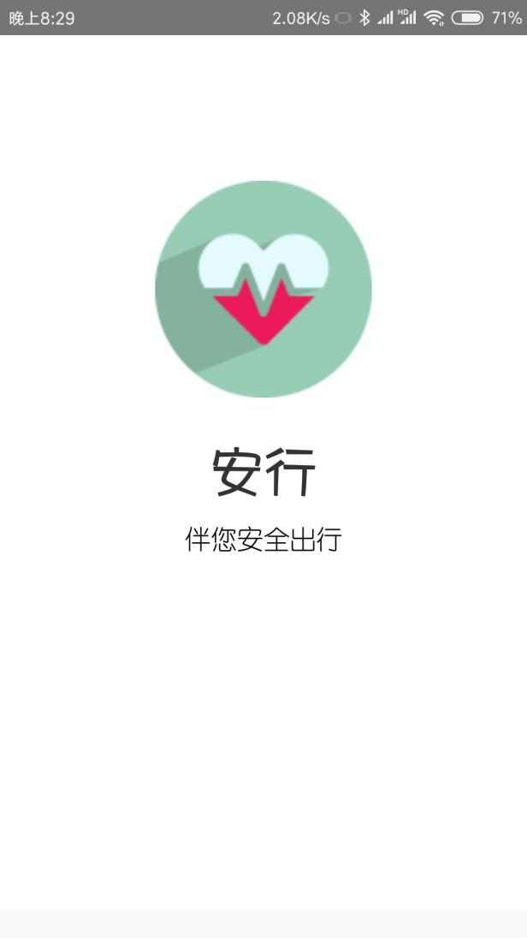

图 16

**登录界面：**

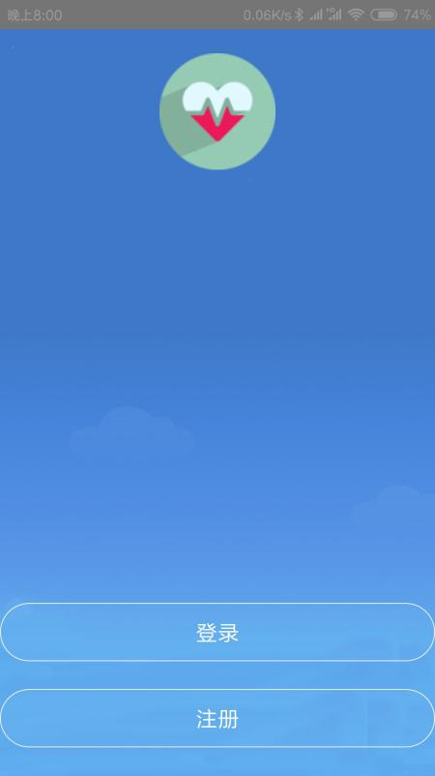

图 17

**注册界面：**

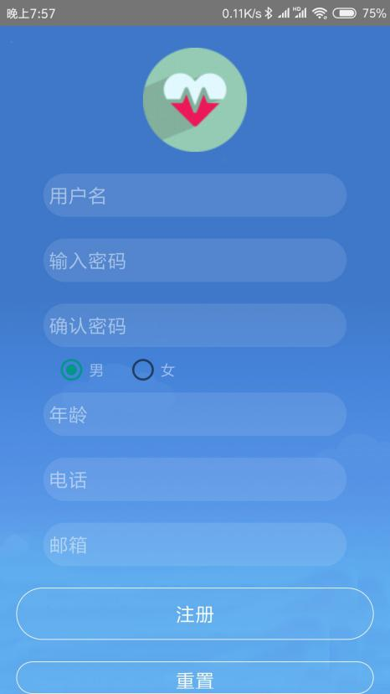

图 18

**体检主页：**

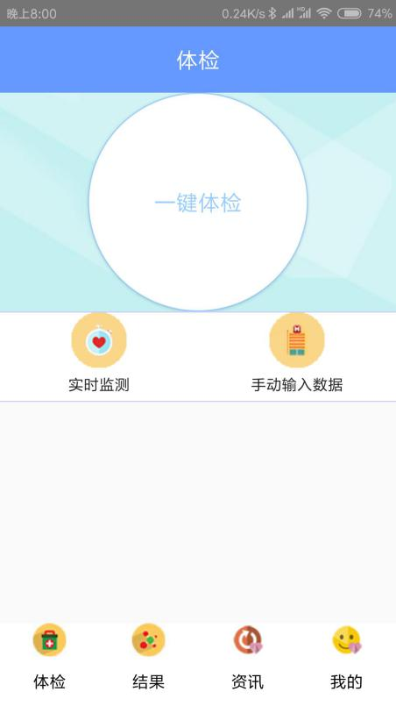

图 19

**一键体检过程：**

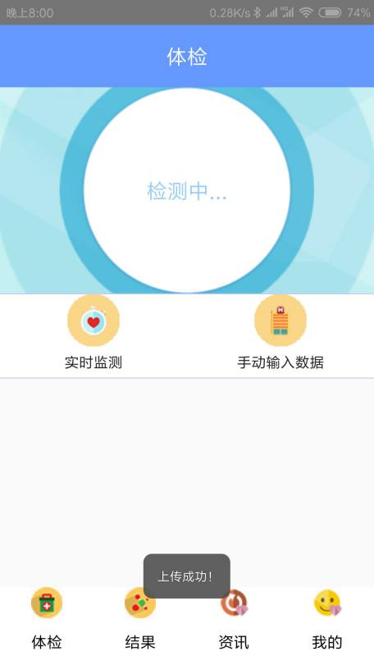

图 20

**一键体检结果：**

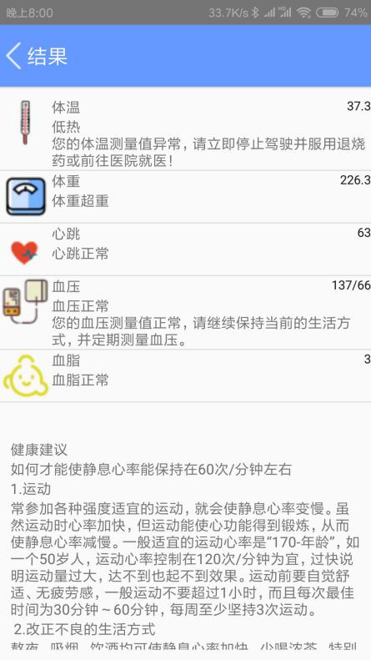

图 21

**实时监测界面：**

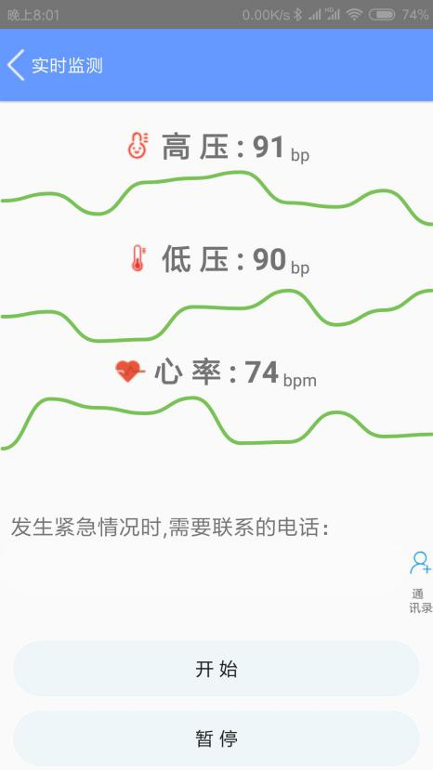

图 22

**结果展示界面：**

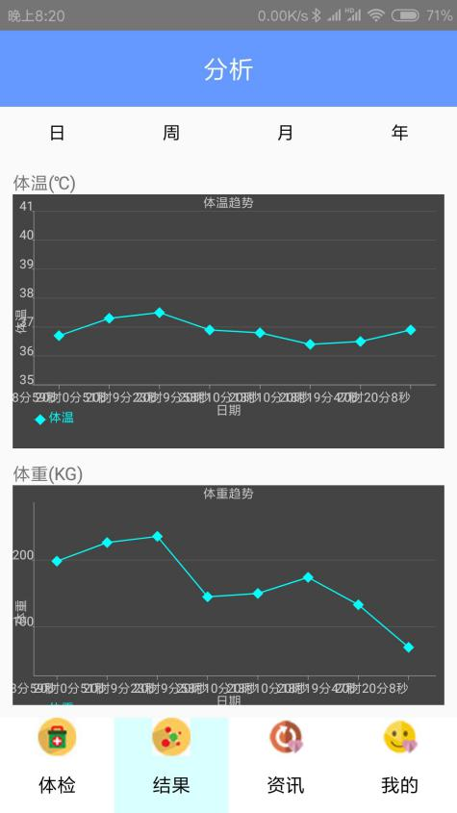

图 23

**每日资讯界面：**

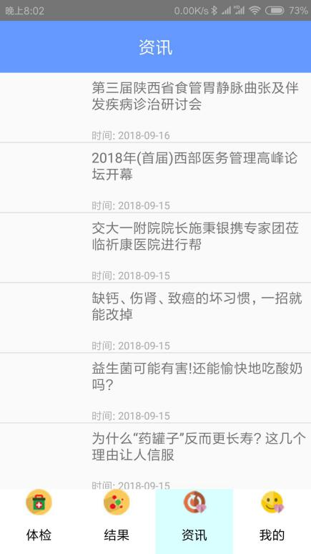

图 24

**个人中心界面：**

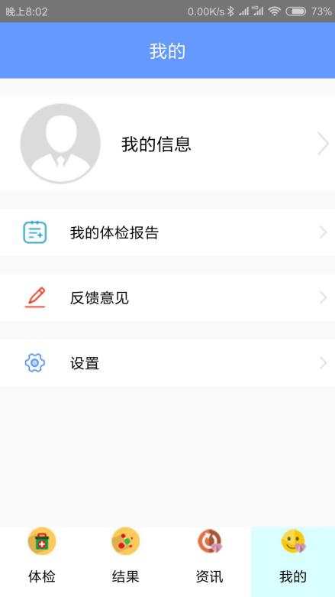

图 25

**我的信息：**

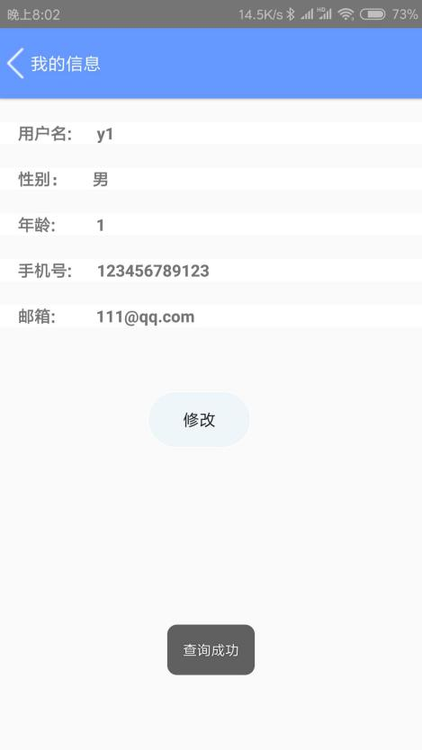

图 26

**设置界面：**

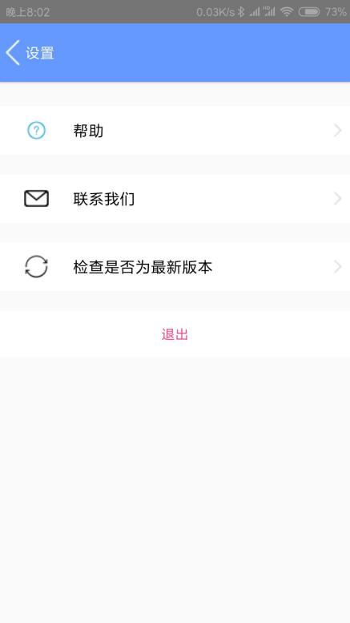

图 27

**反馈界面：**

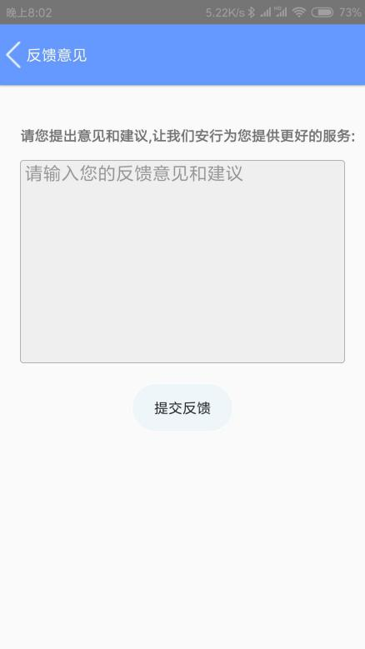

图 28

### 6.2安装部署说明

安装部署步骤：

1. 登录安行官网：https://feelheart.cn 点击下载按钮

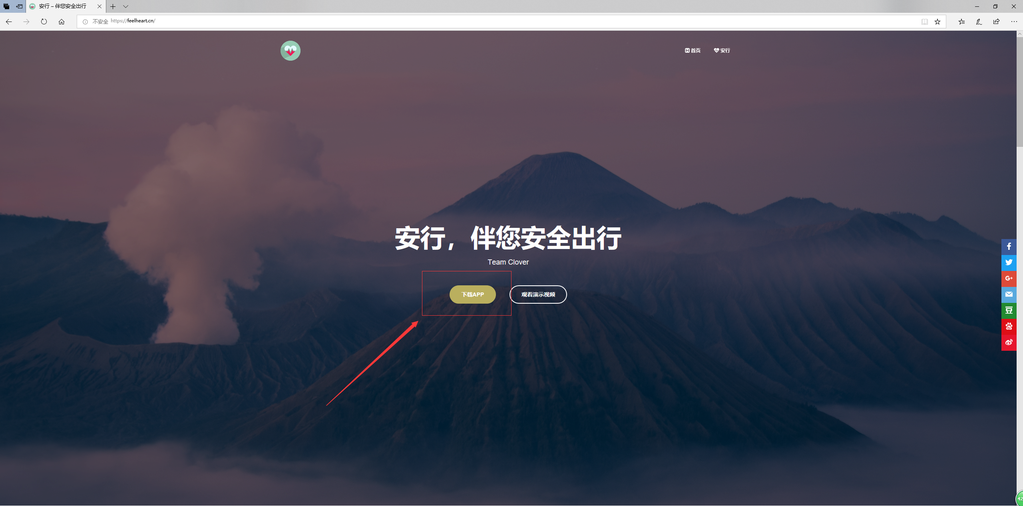

图 29

1. 下载安行APP的APK文件



图 30

3、将文件发送至手机（这里我们使用TIM发送至手机）

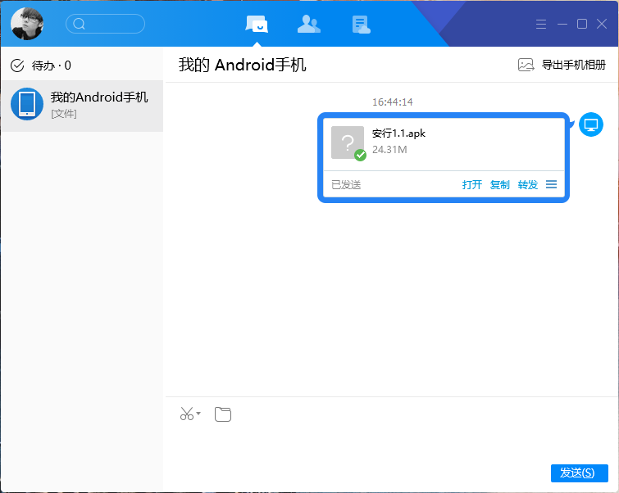

图 31

1. 在安装手机端我们下载并安装APP

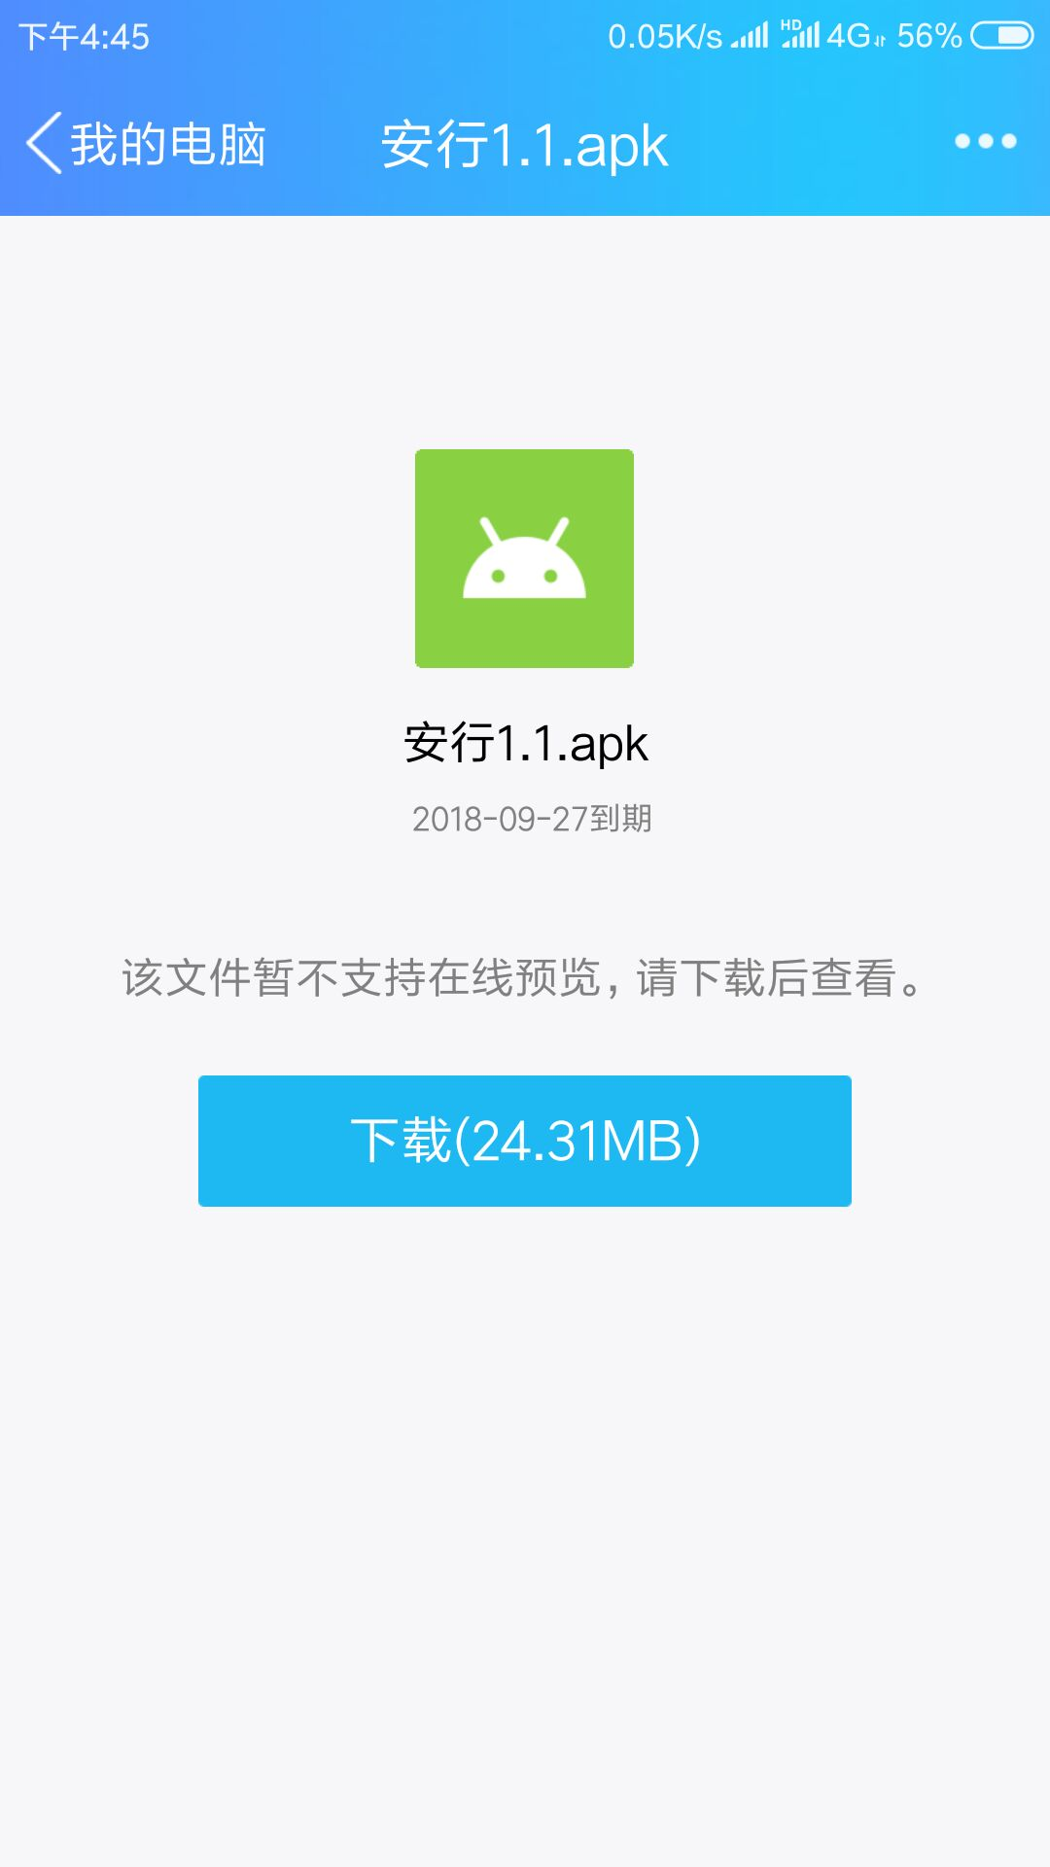 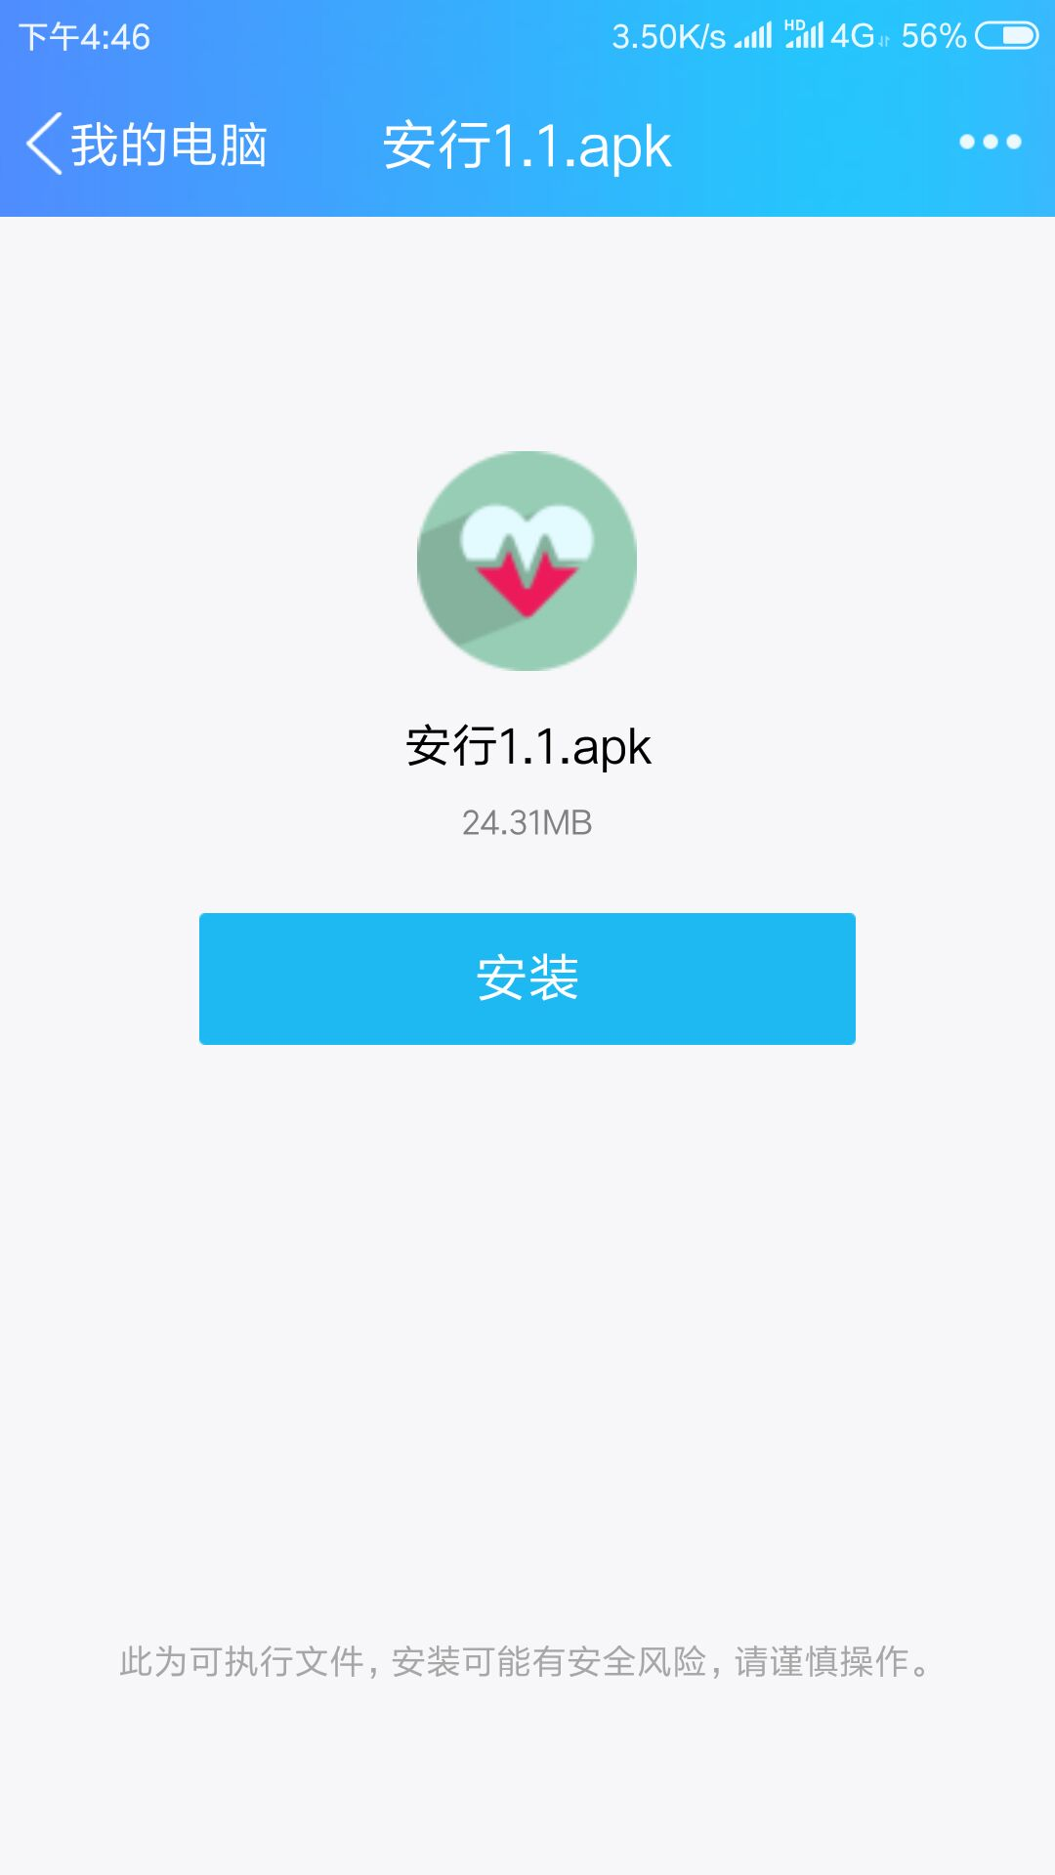

图 32 图 33

1. 执行安装

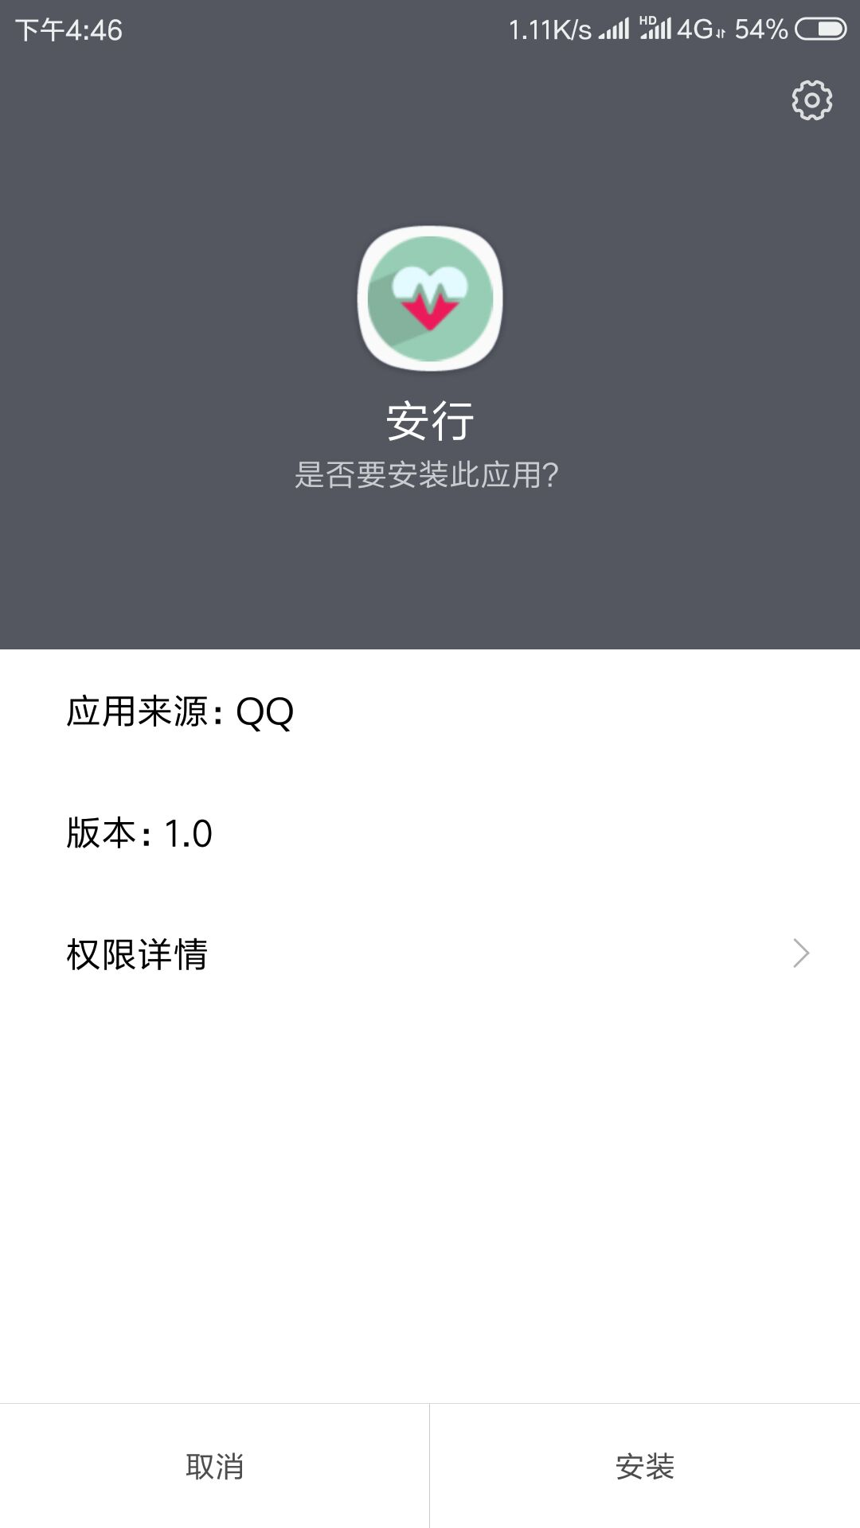 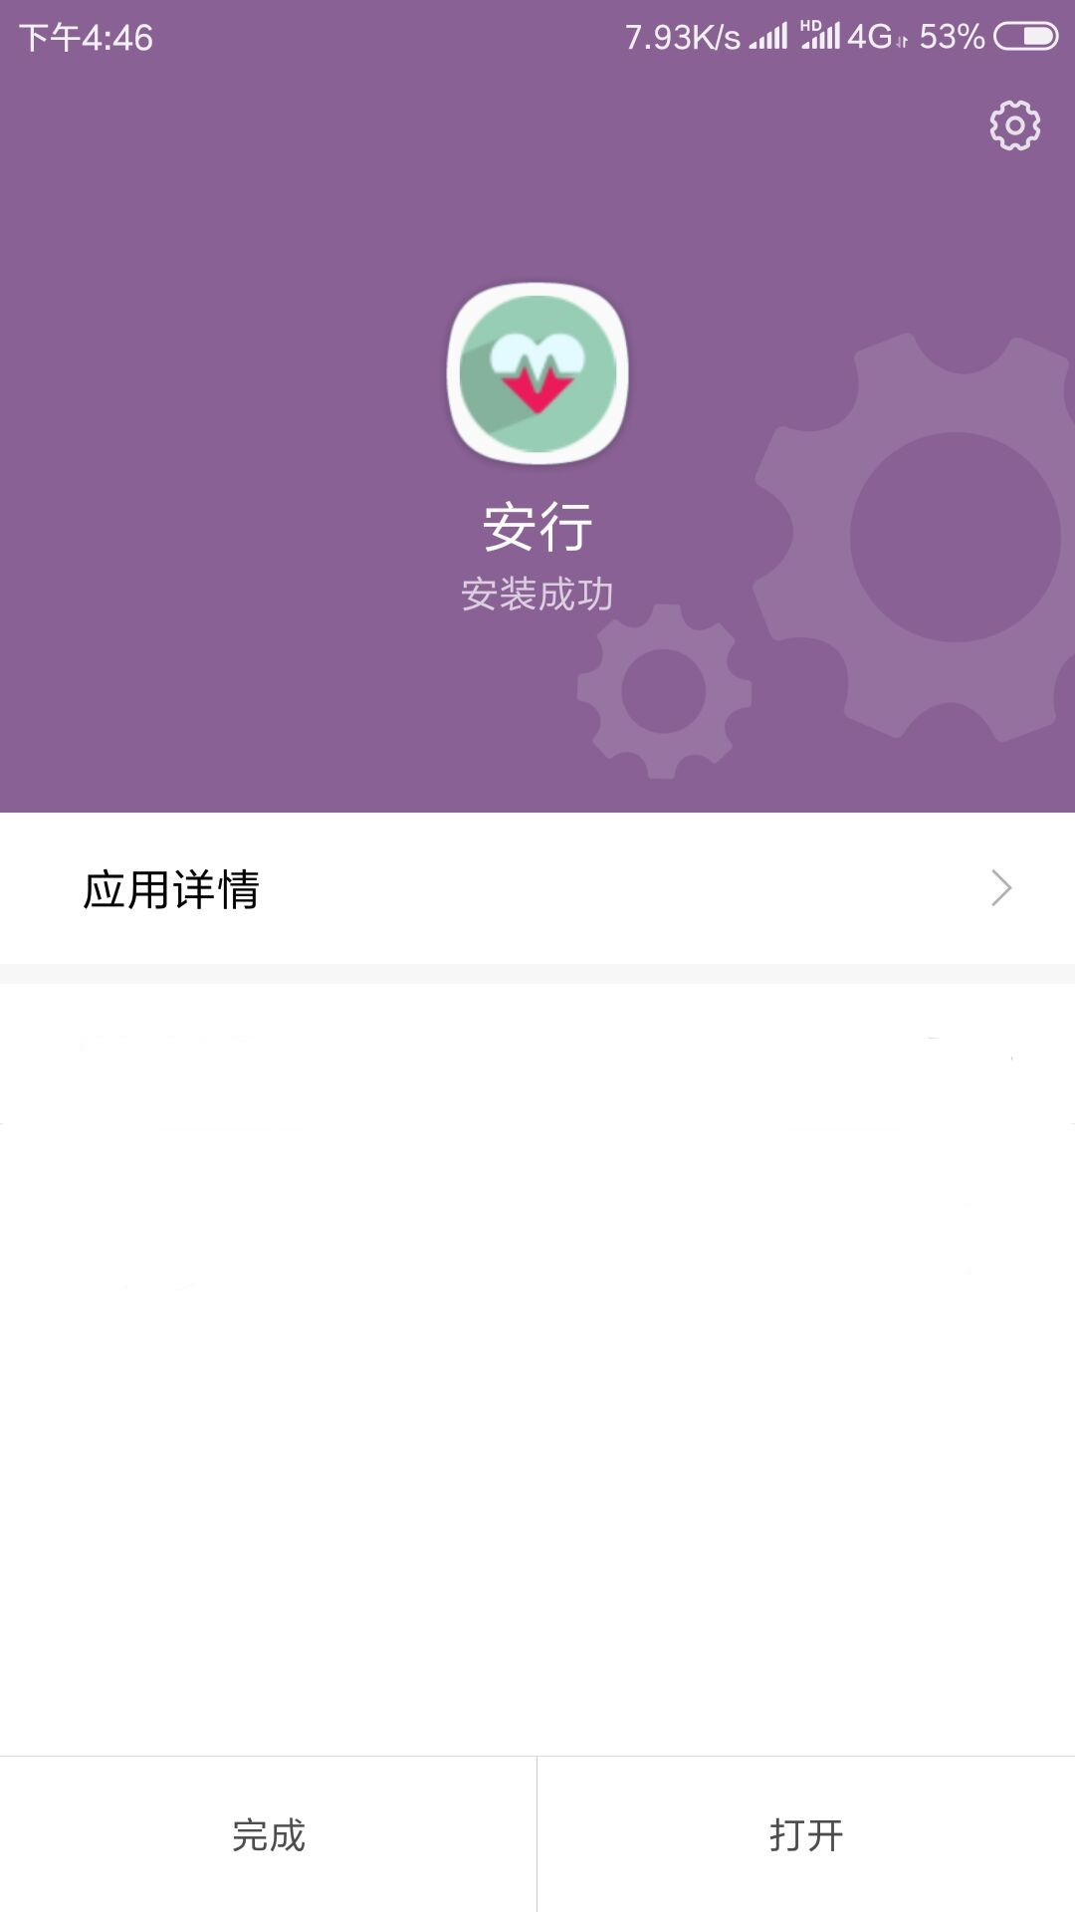

图 34 图 35

5、运行程序

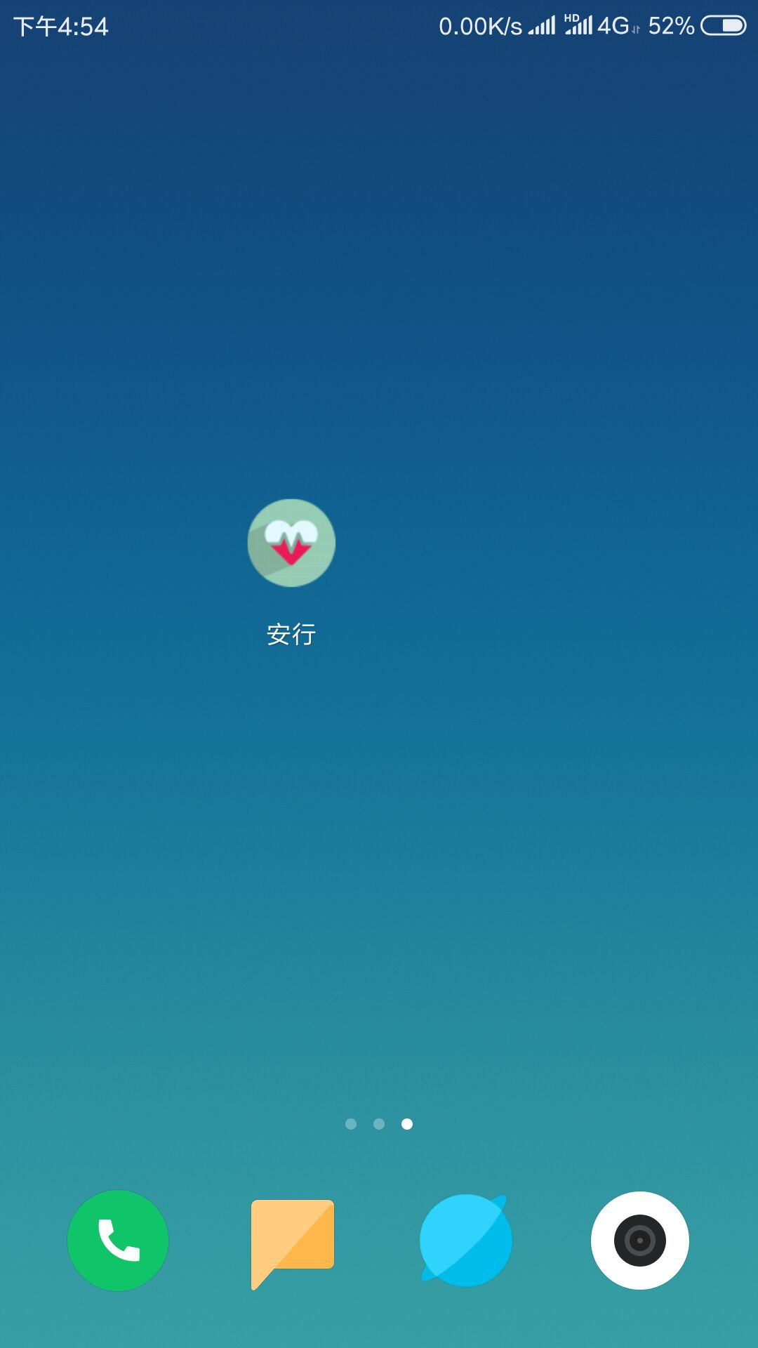 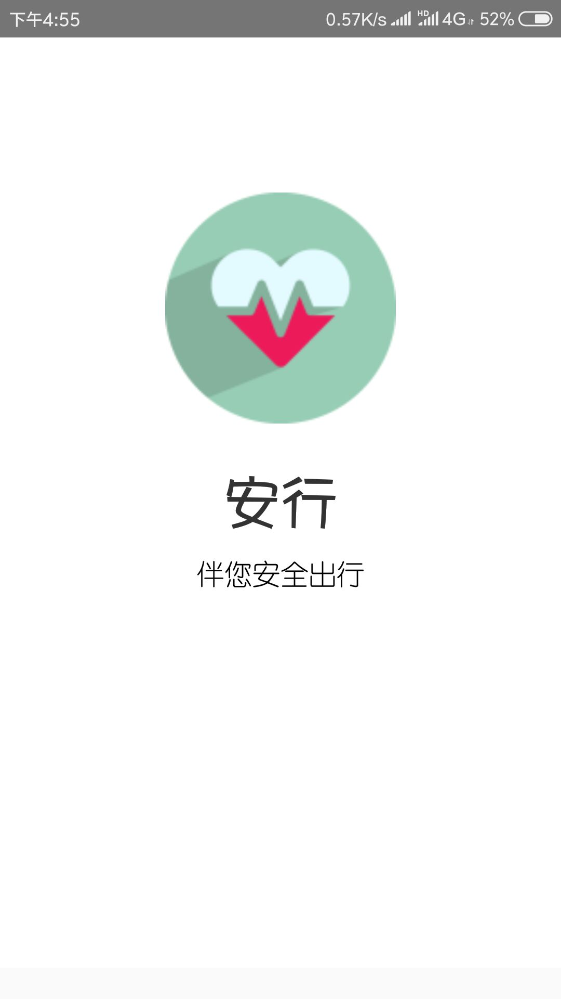

图 36 图 37

## 7系统实现及测试

为了把握系统开发各个环节的中正确性，需要从各个方面对系统进行测试。

* 了解系统性能（容量测试）。可以把我们的目的就是求得最大用户数和最佳用户数。但是，这仍然是比较含糊的一个需求，我们需要对系统做出分析，找出系统的压力点。
* 找出系统性能瓶颈这个同样需要分析可能对系统造成瓶颈的逻辑业务，然后才能进行性能测试。
* 了解系统在长时间的压力下性能状况（强度测试）。这个一般验证系统的稳定性，因为系统一旦上线，就有可能会长期处在大用户的访问状态，可能以前没发现的一些问题就会暴漏出来。比较典型的就是内存溢出。

### 7.1服务器测试

* 测试工具：WeTest腾讯质量开放平台
* 服务器配置：

操作系统：CentOS 7.5 64位

CPU：1核

内存：2GB

公网带宽：1Mbps

地域：上海

公网IP：122.152.193.34

* 服务器测试结果：

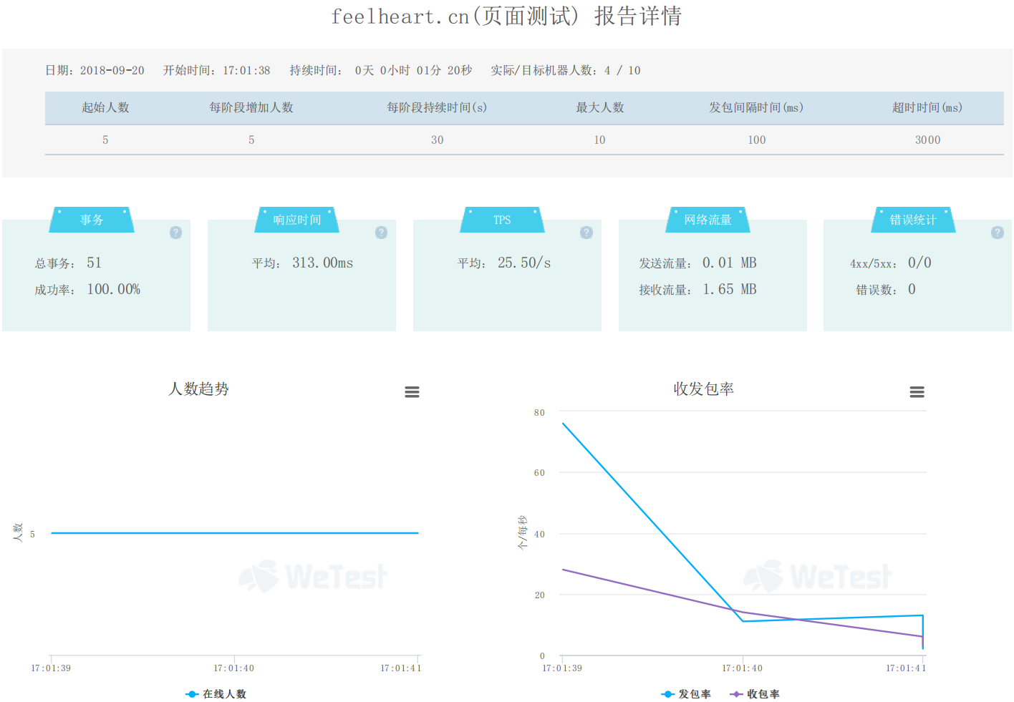

图 38

详情测试结果请看外部PDF文档：**附件二（安行服务器测试报告）**。

### 7.2移动端测试

使用WeTest腾讯质量开放平台对APP进行测试

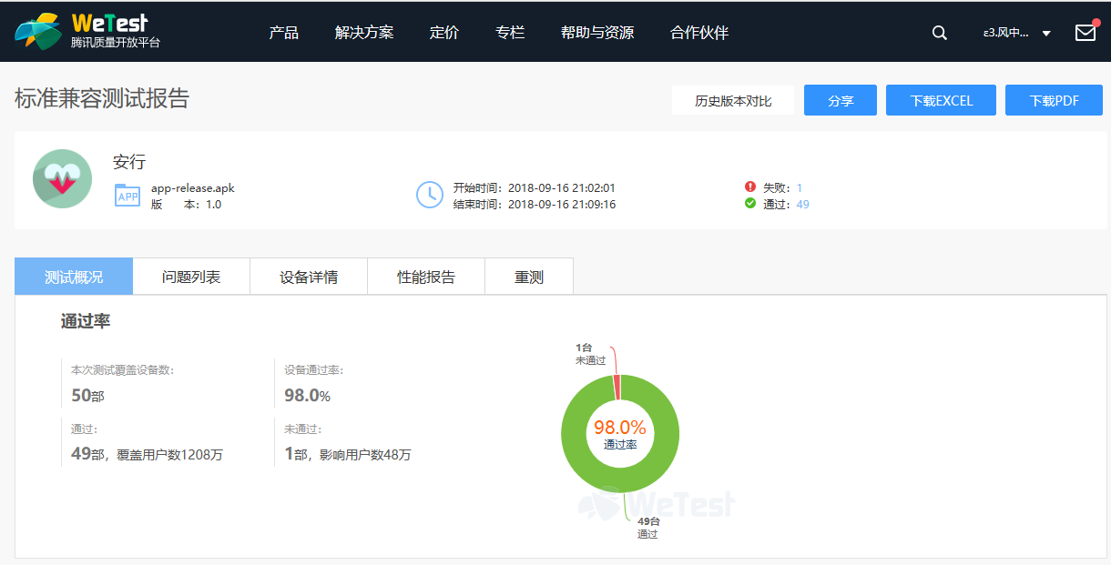

图 5‑10 App测试

本次测试共对50部机型进行了测试，适配结果良好。

主要测试方面：

详情请看外部PDF文件：**附件三（安行APP测试报告）**。

性能测试（部分手机）：

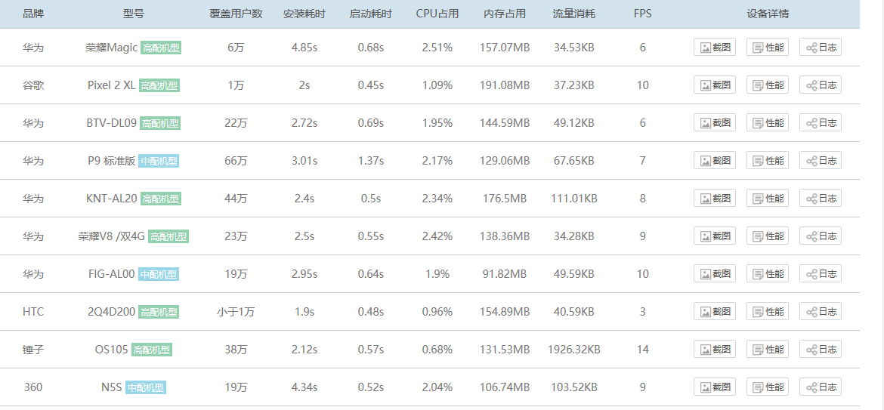

图 5‑2 性能排名

具体性能分析：

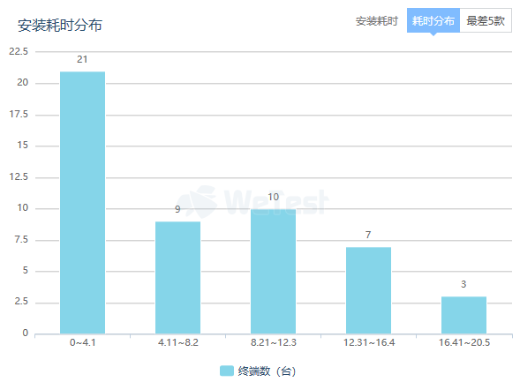

图 5‑3 具体性能分析

APP安装性能方面整体表现良好，绝大部分的安装时间集中在0~0.41秒，安装速度较快。

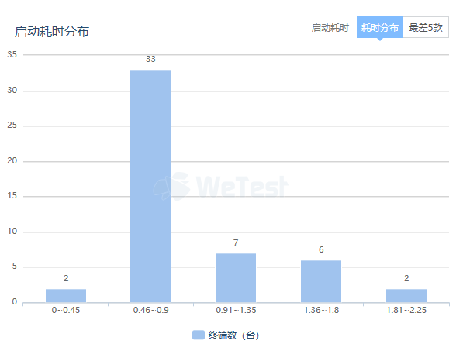

图 5‑4 启动耗时分布

APP的启动耗时性能方面表现尚可，大部分启动时间在0.46-0.9上，在用户能接受的范围之内。

从APP测试表现来看，APP性能尚可，基本能满足正常使用。

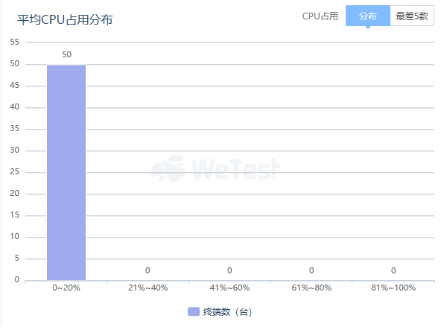

图 5‑5 平均CPU占用分布

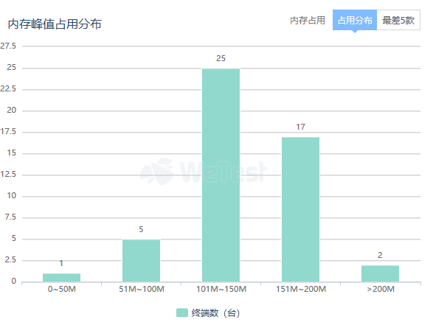

图 5‑6 内存峰值占用分布

APP的CPU使用和内存使用方面，CPU占用率比较小，但是内存使用比预期要高，需要继续优化。

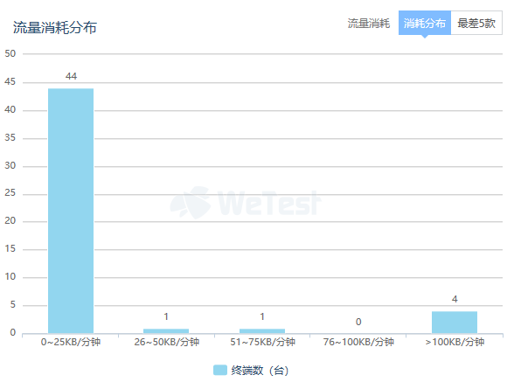

图 5‑16 流量消耗分布

APP在流量消耗方面非常少，对与普通用户来说在可接受范围内。

|  |  |  |  |  |  |  |  |  |
| --- | --- | --- | --- | --- | --- | --- | --- | --- |
| **安行(1.0)标准兼容测试报告** | | | | | | | | |
| IMG_256 | 测试文件： | app-release.apk | 版本： | 1 | 测试终端数： | 50台 | 开始时间： | 2018-09-16 21:02:01 |
| 测试类型： | 标准兼容测试 | 大小： | 24.31MB | 覆盖用户数： | 1208万人 | 结束时间： | 2018-09-16 21:09:16 |
| **适配结果** | | | | | | | | |
| **腾讯游戏适配标准 腾讯游戏适配指定平台** | 适配结果：良好 | | | | | | | |
| 本轮适配测试，适配机型共计 50 部，完成 50 部（未测试0部），问题机型共计 1 部，适配通过率 98.0% | | | | | | | |
| 共发现问题总量 1 个 | | | | | | | |
| 严重及严重以上级别的 0 个，占总问题数比例 0.0% | | | | | | | |
| **适配分布：** | 测试终端数 | 测试结果百分比 |  | **问题分布：** | 问题数量 | 测试结果百分比 |  |  |
| 通过 | 49 | 98.0% |  | UI异常 | 1 | 100.0% |  |  |
| 未通过 | 1 | 2.0% |  |  |  |  |  |  |
|  |  |  |  |  |  |  |  |  |
|  |  |  |  |  |  |  |  |  |
| **级别分布：** | 问题数量 | 测试结果百分比 |  |  |  |  |  |  |
| 致命 | 0 | 0.0% |  |  |  |  |  |  |
| 严重 | 0 | 0.0% |  |  |  |  |  |  |
| 一般 | 1 | 100.0% |  |  |  |  |  |  |
| 提示 | 0 | 0.0% |  |  |  |  |  |  |
| 建议 | 0 | 0.0% |  |  |  |  |  |  |
| **问题列表** | | | | | | | | |
| **失败原因** | **失败描述** | | **级别** | **涵盖手机（台）** | | **出现次数（次）** | **操作** | **影响人群（万）** |
| UI异常 | 界面出现黑屏 | | 一般 | FIG-AL10 | | 3 | [操作](http://wetest.qq.com/cloud/jrx/jrxErrorDetails?testid=41acac41cd4aacbca9c23b5865a26648&errorid=188291&mm=d002ad2ca2c123be58f3a50c1f3290a1) | 48 |

表 3 安行APP测试报告

## 8.创新特色与应用前景

我们之前主要是在分析影响驾驶员行车的因素,例如疲劳驾驶,酒后驾驶。他们很多情况下是抱有侥幸心理认为自己没有事情,却不清楚这些危险驾驶的行为,会对我们身体造成相应的影响,因此我们本次作品主要关注驾驶员的身体状况,通过对驾驶员身体各项指标的分析,来建议驾驶员是否适合继续驾驶。同时我们还拥有几个创新的功能：

1. 一键体检功能:对驾驶员主要身体状况信息进行一个检测,并会给出其身体指标的状况分析及相应的意见,同时会进行语音播报，最后把信息会上传到服务器。
2. 实时监测:对几个重要指标进行监测,通过图文让驾驶员了解自己身体状况的变化,当发生紧急情况会有相应提醒，当多次出现状况时会自动拨打预先设定的电话。
3. 结果分析图:我们根据用户一键体检和用户插入的数据上传到我们的数据库,我们通过读取数据库的信息,根据日、周、月、年绘制相应的结果分析图,让用户更加清晰的了解自己的身体状态。

这三点也是我们作品比较核心的三个功能,通过前中后的监测分析,驾驶员会对自己的身体情况有一定的了解,避免驾驶员盲目自信,即使做出相应的调整,让整个行车过程更加的安全。

## 参考文献

[1] 冯凯,皮喜田,黄永红.基于Android的体检参数管理APP[J] ． 计算机系统应用, 2017, 第26卷,第6期.

[2] 朱华建,谭海波,赵赫.基于Android的健康管理信息系统[J] ． 计算机系统应用, 2015, 第24卷,第9期.

[3] 李刚．疯狂Android讲义[M]．北京：电子工业出版社, 2015：15-50.

[4] J.F.DiMarzio. Android a programmer's Guide[M].McGraw.Hill，2012

[5] 张恒喜, 史争军. 基于SQLite的Android数据库编程[J]. 电脑编程技巧与维护,2011(21):30-31

[6] 王向辉,张国印等. Android应用程序开发[M]. 北京：清华大学出版社，2010

[7] 张磊. 基于Android平台的应用开发研究[J]. 计算机光盘软件与应用,2011(17)：211-211

[8]邓凡平. 深入理解Android[M]. 北京：电子工业出版社,2010

[9][AaronPasi](https://home.cnblogs.com/u/AaronPasi/)．Jsoup抓取网页数据完成一个简易的Android新闻APP,https://www.cnblogs.com/AaronPasi/p/6344123.html, 2017-01-13．

## 附件一：

**关于对基于移动互联网的智能车载APP的调查**

1. 您的性别是？ [单选题] \*

|  |
| --- |
| ○男 |
| ○女 |

2. 您的年龄是？ [单选题] \*

|  |
| --- |
| ○20岁以下 |
| ○20-30岁 |
| ○31-40岁 |
| ○41-50岁 |
| ○51-60岁 |

3. 您每年去医院体检的次数？ [单选题] \*

|  |
| --- |
| ○1-2次 |
| ○3次以上 |
| ○从来不去 |

4. 您对智能车载体检APP了解吗？ [单选题] \*

|  |
| --- |
| ○了解 |
| ○不是很了解 |
| ○听别人说过 |
| ○完全不了解 |

5. 请问您是否期望日常中的体检能够在私家车中进行？ [单选题] \*

|  |
| --- |
| ○是 |
| ○否 |

6. 您觉得哪些因素会影响您选择使用智能体检车载APP？ [多选题] \*

|  |
| --- |
| □可信度 |
| □功能 |
| □界面设计（简洁、便利） |
| □其他 \_\_\_\_\_\_\_\_\_\_\_\_\_\_\_\_\_ |

7. 请问您希望在智能体检车载APP上使用哪些体检项目？ [多选题] \*

|  |
| --- |
| □血压 |
| □血糖 |
| □血脂 |
| □心率 |
| □体重 |
| □体温 |
| □肺活量 |
| □呼吸频率 |
| □血氧 |
| □体脂率 |
| □其他 \_\_\_\_\_\_\_\_\_\_\_\_\_\_\_\_\_ |

8. 您认为智能体检车载APP除了体检功能外还需要什么功能？ [多选题] \*

|  |
| --- |
| □实时监控心跳、血压 |
| □分析体检数据并给出健康建议 |
| □提供健康资讯 |
| □紧急情况自动报警和拨打120 |
| □其他 \_\_\_\_\_\_\_\_\_\_\_\_\_\_\_\_\_ |

9. 您觉得怎样的体检APP是可信的？[多选题] \*

|  |
| --- |
| □国家政府部门认可的 |
| □医院医疗行业认可的 |
| □有法律保障的 |
| □用户评价好的 |
| □社会及大众媒体认可的 |
| □下载量大的 |

10. 您觉得智能体检APP可以保障安全驾驶并且减少交通事故的发生吗？ [单选题] \*

|  |
| --- |
| ○可以 |
| ○不可以 |
| ○不清楚 |